**陕西省交通运输厅关于开展2016年全国节能宣传周和全国低碳日的通知**

陕西省交通运输厅关于开展2016年全国节能宣传周和全国低碳日的通知

陕交函〔2016〕551号

各设区市、韩城市、杨凌示范区交通(运输)局，厅直各单位：

　　交通运输部办公厅近日印发了《关于组织开展交通运输行业[2016年全国节能宣传周和全国低碳日活动的通知](https://www.pkulaw.com/chl/dc0a9c5c4835759dbdfb.html?way=textSlc)》（交办规划函〔2016〕557号,以下简称《通知》），要求各级交通运输部门和企事业单位在全国节能宣传周和全国低碳日期间，以“绿色交通低碳出行"为主线，组织开展节能低碳宣传活动。请各部门和单位按照《通知》要求，积极组织开展节能宣传周和低碳日活动。活动结束后，要对本次节能宣传周和低碳日活动进行认真总结，并于6月30日将书面总结材料报厅政策法规处（联系人：金虎电话：88869030）。

　　附件：《交通运输部办公厅关于组织开展交通运输行业[2016年全国节能宣传周和全国低碳日活动的通知](https://www.pkulaw.com/chl/dc0a9c5c4835759dbdfb.html?way=textSlc)》（交办规划函〔2016〕557号（略）

陕西省交通运输厅

2016年6月20日

©北大法宝：（[www.pkulaw.com](https://www.pkulaw.com)）专业提供法律信息、法学知识和法律软件领域各类解决方案。北大法宝为您提供丰富的参考资料，正式引用法规条文时请与标准文本核对。 欢迎查看所有[产品和服务](http://www.pkulaw.net/" \t "_blank)。  
[法宝快讯： 如何快速找到您需要的检索结果？ 法宝 V6 有何新特色？](http://www.pkulaw.com/helps/69.html" \t "_blank)

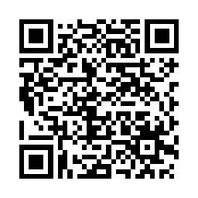

扫描二维码阅读原文

原文链接：[https://www.pkulaw.com/lar/636e143e6cd4b439cf8bad48021c10d8bdfb.html](https://www.pkulaw.com/lar/636e143e6cd4b439cf8bad48021c10d8bdfb.html" \t "_blank)